Грунт акриловый укрепляющий
STRONG PRIMER
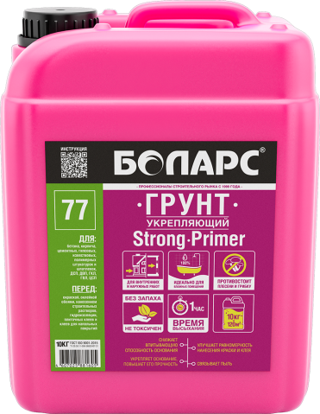
- С антигрибковым эффектом;
- Укрепляет основание, повышает его прочность,
- Снижает впитывающую способность основания;
- Улучшает равномерность нанесения краски и клея;
- Связывает пыль;
- Не токсичен, без запаха;
- Для оснований с нормальным водопоглощением.

Предназначен для укрепления оснований с нормальным водопоглощением перед последующим нанесением строительных растворов и отделочных материалов, перед окраской и оклейкой обоями, перед нанесением гидроизоляции, плиточных клеев и клеев для напольных покрытий. Обладает повышенной проникающей (до 8 мм) и укрепляющей способностью. Рекомендован для помещений с повышенной влажностью (кухни, ванные комнаты). Снижает впитывающую способность основания, связывает пыль, увеличивает сцепление материалов с основанием, обеспечивает долговечность отделки. Экономит расход отделочных материалов, обеспечивая их равномерное нанесение.
Бесцветный после высыхания. Нетоксичен, не содержит растворителей, экологически безопасен, почти без запаха. Не влияет на паропроницаемость поверхности. Разрешен для применения в детских и медицинских учреждениях.
Применяется по основаниям: бетон, кирпич, ДСП, ДВП, цементные и гипсовые штукатурки и шпатлевки, известковые штукатурки, полимерные шпатлевки, ГКЛ, ГВЛ, ЦСП.
Технические характеристики
Цвет | молочно-белый
Основа | акриловая
Время высыхания | 1 час
pH | 7,0 – 8,0
Расход | 80-100 г/м2
Максимальный размер частиц | 0,1 мкм
Температура проведения работ | +5°С...+30°С
Температура эксплуатации | -40°С...+60°С
Морозостойкость | не менее 5 циклов

Фасовка и хранение
Поставляется в канистрах по 1, 3.5, 5 и 10 кг и в евробаках 30 кг. Хранить в плотно закрытой таре при температуре окружающего воздуха от + 5°С до +30°С. Беречь от воздействия тепла, прямых солнечных лучей и влаги. Допускается до 5 циклов замораживания/оттаивания, без вскрытия первичной упаковки. Размораживание проводить при комнатной температуре в оригинальной таре. Срок годности 12 месяцев со дня изготовления, в оригинальной невскрытой упаковке изготовителя.

